**Муниципальное бюджетное образовательное учреждение**

**«ДЕТСКИЙ САД №3 «КОЛОКОЛЬЧИКИ» С.П.НАДТЕРЕЧНЕНСКОЕ**

**НАДТЕРЕЧНОГО МУНИЦИПАЛЬНОГО РАЙОНА**

Консультация для родителей на тему:

«Что такое сказка на ночь?»

Воспитатель Хасиева Э.А.

Консультация для родителей на тему:

«Что такое сказка на ночь?»

**Как правильно читать ребёнку сказку:**

* Старайтесь сказку именно рассказывать, а не читать. Тогда вы вовремя сможете увидеть реакцию ребёнка, и акцентировать его внимание на тех моментах, которые особенно важны вам на данный момент.
* Рассказывайте сказку с удовольствием, старайтесь не отвлекаться на посторонние дела. Ведь вы не просто знакомите малыша со сказкой – вы путешествуете вместе с ним по удивительному волшебному миру. Не оставляйте его там одного!
* Поучительные беседы должны быть короткими. Ориентируйтесь на настроение ребёнка.
* Если малыш изо дня в день просит рассказать одну и ту же сказку – рассказывайте. Значит, у него есть проблема, которую эта сказка помогает решить.
* Будьте осторожны с подробностями и иллюстрациями! В сказках сюжет изложен очень лаконично именно для того, чтобы ребёнок не получил лишнюю информацию, которая может его испугать.
* Очень интересно поиграть в сказку, инсценировать её. В качестве персонажей можно использовать игрушки, фигурки, нарисованные и вырезанные, тени на стене. Сначала вы можете делать это самостоятельно, но очень скоро ребёнок охотно присоединится к вам.

**Уважаемые родители! Не забывайте читать детям сказки, откройте для них этот удивительный, волшебный, сказочный мир!**

**Сказка на ночь –**это не просто сказка, которую вы можете прочитать ребёнку в книжке, а нечто более тёплое и крепкое в ваших с ним отношениях. Сказка из книжки читается днём или вечером.

Ребёнок с родителем выступают при этом на равных правах наблюдателей истории, описанной в книжке. Когда вы перед сном гасите свет и садитесь у детской кроватки, возникает совершенно иной уровень доверительных отношений между вами и ребёнком. Сказанное вами в этот момент воспринимается совершенно иначе, воспринимается как нечто лично ваше и ассоциируется только с вами. Это незабываемое время, как для ребёнка, так и для родителя. Ничто не отвлекает вас в данный момент от беседы, ничто не мешает восприятию: ни яркие картинки книжки, ни быстро меняющиеся кадры мультфильма. Для ребёнка будет звучать только ваш голос, рисующий в его сознании сказочные образы.

**Сказка** – это не просто история. В ней отражается ваша личность. Ваше видение мира. Рассказывая сказку ребёнку, вы передаёте ему не столько знания, сколько эмоции и чувства применительно к какой – то ситуации. Как  
бы ни была хорошая сказка, но если её прочитать без чувства, пользы от этого будет мало. Для маленького ребёнка гораздо лучше, если сказка будет простым и незамысловатым сюжетом. Тогда он легко поймет её смысл. А ваши эмоции закрепят в его памяти ту мораль, которую вы сочтёте нужной и полезной.

Сказка забавляет. Сказка трогает, сказка увлекает, но при всём этом она неизменно ставит вопросы, сказка хочет, чтобы ребёнок думал.

После хорошей сказки ребёнок засыпает со счастливой улыбкой на лице. А на следующий день он захочет, чтобы вы опять рассказали ему ту же самую, незамысловатую историю. Со временем, сказка на ночь может стать особым приятным ритуалом, как для ребёнка, так и для родителя.

Когда ребёнок становится старше, эту традицию вечерней убаюкивающей сказки продолжает рассказывание историй, чтение вслух, задушевные разговоры о самом важном на сон грядущий. А сон, как известно, дан человеку и для отдыха, и для глубинной обработки той информации, которая накопилась за день. Притом, то, что говорится перед сном, имеет особо значимое влияние на состояние души спящего и содержание его снов.

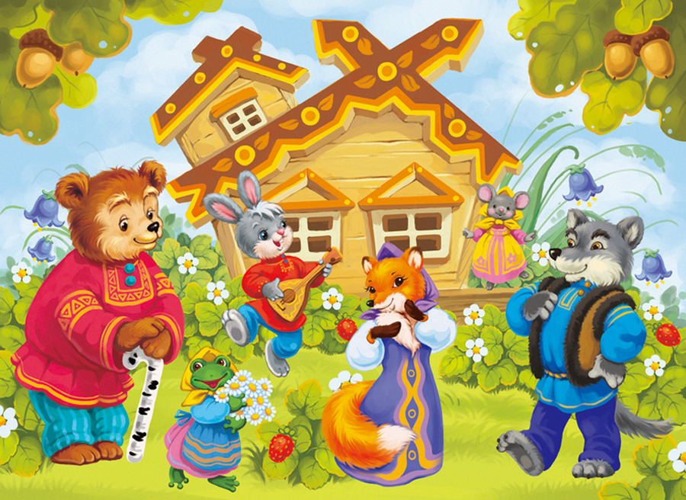https://fsd.multiurok.ru/html/2018/01/16/s_5a5e00302d02d/799818_5.png

**Какие же они сказки?**

Нет человека, которого хотя бы один раз не тронула до глубины души **волшебная сказка.** Нет ребёнка, которого бы не покорила задушевностью и весёлостью, наивностью и мудростью **народная сказка.**

Сказки разных народов глубоко национальны, хотя во многих встречаются одни и те же сказочные сюжеты. Эти сказки являются удивительным символом единства народов и духовной связи.

**Народная сказка** – неиссякаемый родник животворной мудрости, из которого писатели черпают вдохновения, создавая свои авторские сказки.

**Сказка для ребёнка,** прежде всего, средство познания мира, способ активного мировоззрения. Сказка учит и сильным человеческим чувствам, она предлагает путь, на котором можно найти своё счастье.

**Мудрые сказки** пишутся не только для детей, но и для взрослых, в которых осталась детская душа, не задавленная тяготами взрослой жизни.

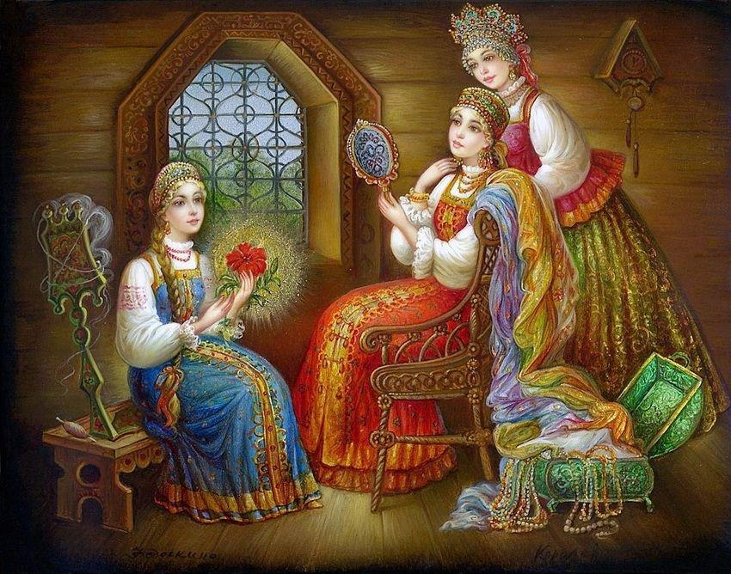

**Дорогие родители, читайте мудрые сказки вместе с детьми, не жалея усилий и времени читайте сказки вслух. Как в старое доброе время, когда не было ни радио, ни телевидения, взрослые читали детям добрые сказки, вводя своих чад во взрослую жизнь с помощью и под защитой волшебных сил.**

**Что значат для ребёнка сказки?**

Мы начинаем познавать мир сказок. Их нам читают в самом раннем детстве родители, бабушки, дедушки.

Сказке предшествовали мифы. Но все-таки в жизнь ребёнка сказка входит раньше мифов. И это справедливо.

Очень важно, какие книги ребёнку читали в возрасте от двух до пяти лет. От этого формируется его отношение к жизни. В сказках. Как известно, добро побеждает зло – это рождает у ребёнка доверие к миру.

Кроме того, сказка развивает у ребёнка эмоции. А чем более эмоционально развит ребёнок, тем проще и легче ему будет в жизни, поскольку в нём закладывается высокое эстетическое начало. А этот – повод для самосовершенствования, это стремление самому творить добро и побеждать зло.

Если мы говорим о любимой сказке, то в сознании ребёнка она живёт долго – он готов её слушать снова и снова, рисует её персонажей, играет по ролям.

Возьмём простенький и всем известный «Колобок». Он прочитан столько раз, что ребёнок знает сказку наизусть. Рассмотрим эту сказку с необычной стороны. Ведь там идёт речь о том, что первый шаг (или поступок) – хорош, второй – так себе, третий – ничего, а на четвертом тебя съедают. То есть эта сказка учит ребёнка чувству осторожности, чувству самосохранения. В переводе на серьезную ситуацию это означает – во взрослую жизнь нужно вступать осторожно, от родителей следует уходить постепенно, с оглядкой.

И для родителей в «Колобке» мораль – отпускать от себя ребёнка надо тихонько, осторожно. Не сразу давать полную свободу. В этом глубокая народная мудрость.

**Конечно, проще усадить ребёнка перед телевизором, но, дорогие мамы и папы, бабушки и дедушки, проще – не значит лучше. Читайте детям сказки.**

